  Rund um den Würfel |   Kalenderwürfel 1    Welche Ziffern müssen auf dem 1. Würfel und welche Ziffern müssen auf dem 2. Würfel stehen, um alle Kalenderzahlen von 1 bis 31 einstellen zu können?
  Kalenderwürfel 2  Wie oft musst du mindestens die zwei Würfel tauschen, um die Zahlen von 1 bis 31 darstellen zu können? | Kalenderwürfel 3  Welche zweistelligen Zahlen kannst du mit den Würfeln des Kalenderwürfel noch darstellen?
Kalenderwürfel 4  Wie viele Würfel brauchst du, um alle zweistelligen Zahlen darzustellen? Schreibe auf, wie du jeden einzelnen Würfel dafür beschriften musst. | Kalenderwürfel 5  Wie viele Würfel brauchst du, um alle dreistelligen Zahlen darzustellen? Schreibe auf, wie du jeden einzelnen Würfel dafür beschriften musst.
Würfel 6  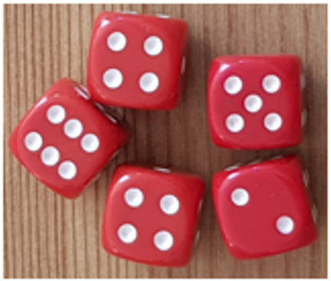  Welches Ergebnis erhältst du, wenn du alle Punkte (Augen) der Würfel addierst, die du nicht siehst? | Der Würfelturm 7  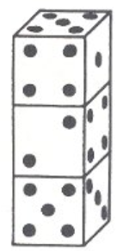  Würfle mit drei Würfeln gleichzeitig. Baue aus den Spielwürfeln einen Turm. Wie viele Punkte (Augen) sind insgesamt auf allen sichtbaren Seiten zu sehen? Finde einen Trick, wie man das Ergebnis ganz schnell errechnen kann.
Würfel 8  Wie viele Möglichkeiten gibt es, drei Steckwürfel zusammenzustecken? Finde alle Würfeldrillinge. | Würfel 9  Wie findest du schlau alle möglichen verschiedenen Würfel-Vierlinge?  Woher weißt du, dass es alle sind?  Wie kannst du beweisen, dass es wirklich alle sind?  Beschreibe deine Strategie!  Denke dir einen passenden Namen für deine Strategie aus!
Würfel 10  Wie findest du schlau alle möglichen verschiedenen Würfel-Fünflinge?  Woher weißt du, dass es alle sind?  Wie kannst du beweisen, dass es wirklich alle sind?  Beschreibe deine Strategie!  Denke dir einen passenden Namen für deine Strategie aus! | Würfel 11  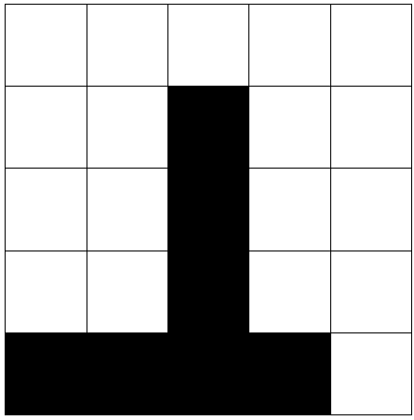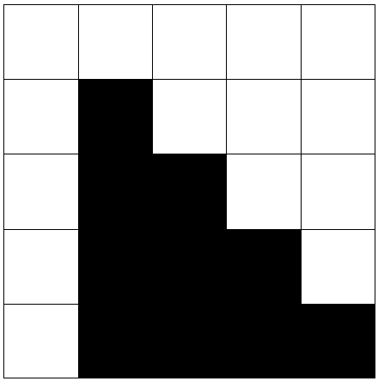  Baue zu diesen Ansichten ein Würfelgebäude.  Findest du zu diesen Ansichten ein weiteres Würfelgebäude? Dokumentiere deine Ergebnisse.

Zahlenmauern | Zahlenmauer 1  11  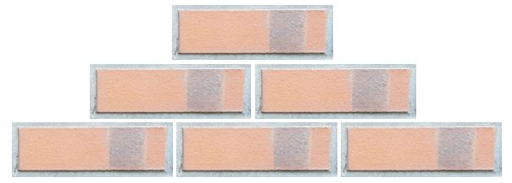  Finde dreistufige Zahlenmauern, die als Deckstein die Zahl 11 haben. Es gibt genau 42 dieser Zahlenmauern.
Zahlenmauer 2  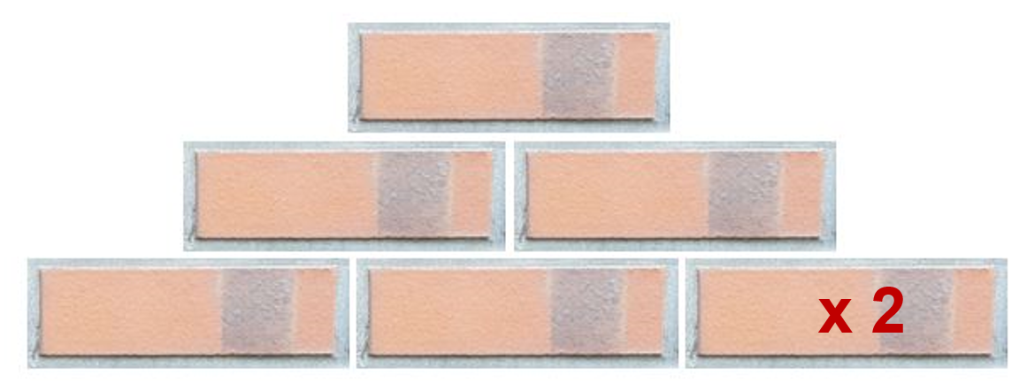  Wahr oder falsch? Überlege und rechne.  Verdoppelt man den rechten Eckstein,  so wird der Stein darüber um 2 größer. | Zahlenmauer 3  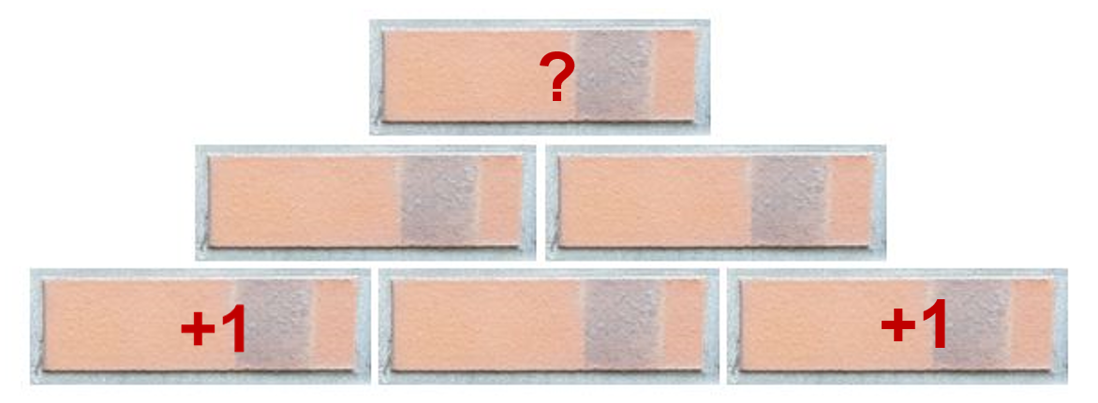  Wahr oder falsch? Überlege und rechne.  Werden beide Ecksteine um 1 größer,  wird auch der Deckstein um 1 größer.
Zahlenmauer 4  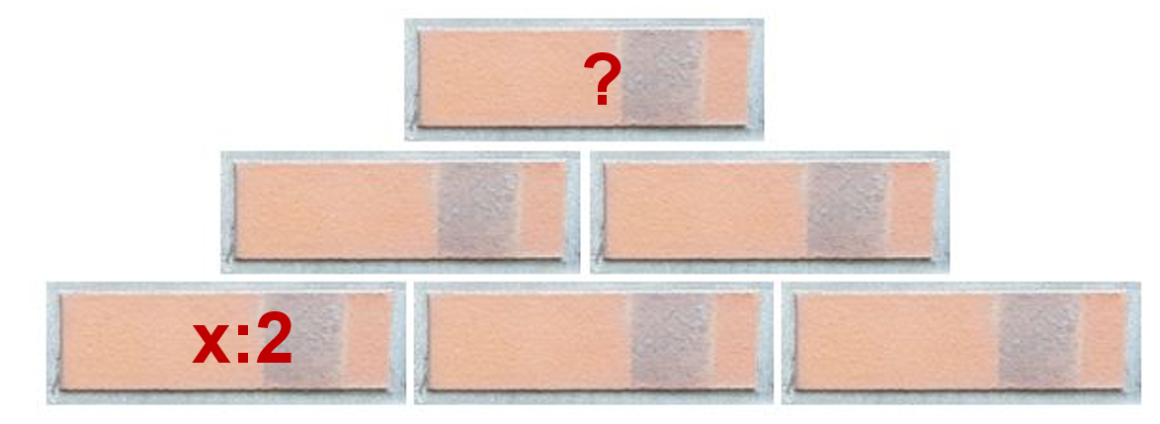  Wahr oder falsch? Überlege und rechne. Halbiert man den linken Eckstein,  halbiert sich auch der Deckstein. | Zahlenmauer 5  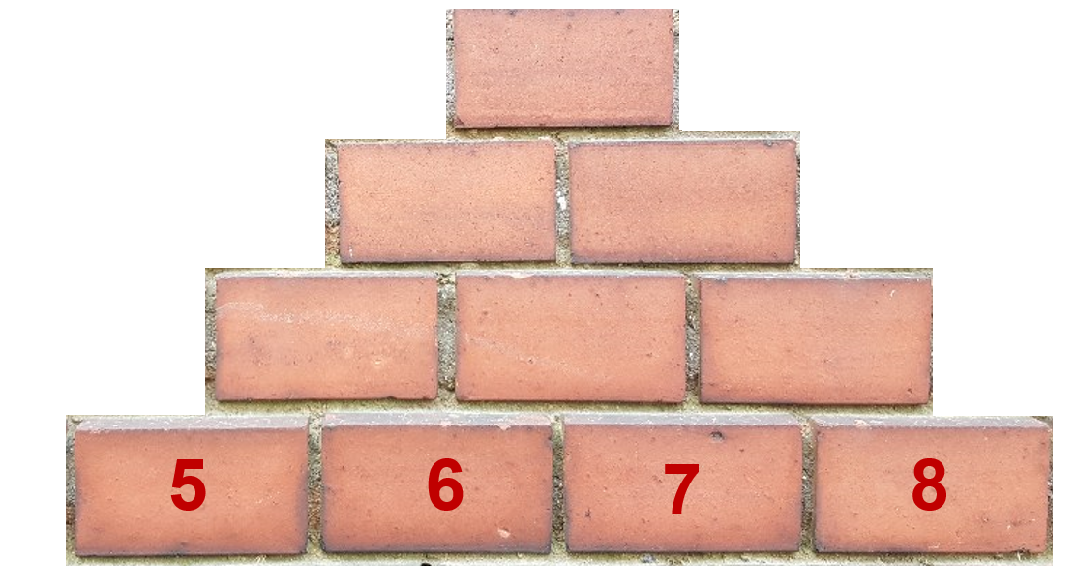  Ordne die vorgegebenen vier Grundsteine einer Mauer so um, dass die Zahl im Deckstein möglichst groß bzw. möglichst klein wird.
Zahlenmauer 6  Ordne die Zahlen der Grundsteine so um,  dass sich die Zahl im Deckstein nicht ändert. | Zahlenmauer 7  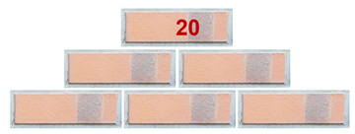  Finde alle Zahlenmauern mit dem Deckstein 20.  Tipp: Es gibt 121 Möglichkeiten.
Zahlenmauer 8  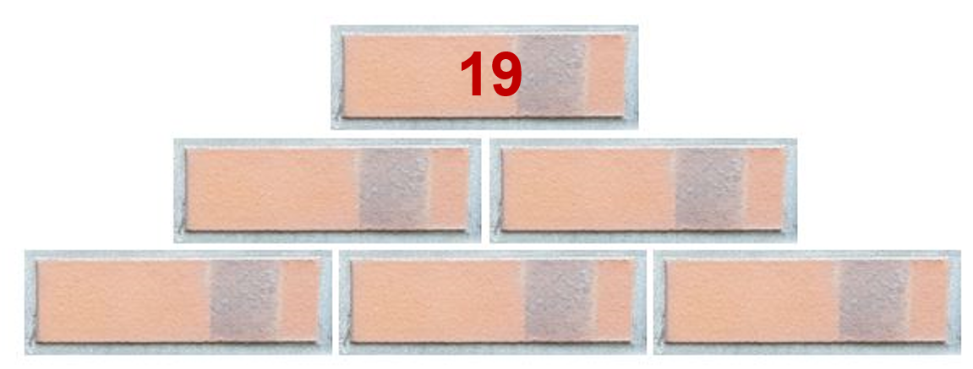  Finde alle Zahlenmauern mit dem Deckstein 19. Tipp: Es gibt 110 Zahlenmauern davon. | Zahlenmauer 9  Zeichne Mauern mit „besonderen“  Grundsteinen: zum Beispiel - mit lauter gleichen Zahlen (1, 1, 1, ), mit Einsern und Nullen (1, 0, 1, 0), mit Einsern und Zehnern (1, 10, 1, 10), mit aufeinanderfolgenden Zahlen (1, 2, 3, 4 oder 5, 6, 7, 8 usw.)  Vergleiche die Decksteine. Was stellst du fest?
Zahlenmauer 10  Erfinde Zahlenmauern  Du darfst nur die Zahlen von 0 bis 20 benutzen und jede dieser Zahlen nur einmal.  Erfinde die größte Zahlenmauer mit diesen Zahlen. | Zahlenmauern 10  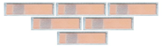  Erfinde Zahlenmauern  Die Zahlenmauer steht auf dem Kopf. Jetzt wird subtrahiert.  Beachte, dass die Zahlen von links nach rechts  kleiner werden, da sonst nicht subtrahiert werden kann.

Arithmagone | Dreieck-Arithmagone 1  Schreibe auf, welche Zusammenhänge zwischen den Zahlen des abgebildeten Arithmagons bestehen.  .
  Schreibe:  Die Summe aller Kantenzahlen ergibt ...  Die Summe aller Eckzahlen ergibt ...  Ich erkenne, dass ... | 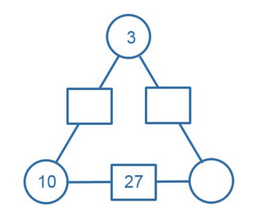
Dreieck-Arithmagone 2  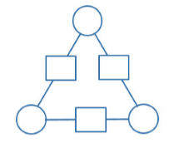  Wie verändern sich die Kantenzahlen, wenn man eine Eckzahl um 1 erhöht? Probiere es aus. | Dreieck-Arithmagone 3  Wie verändern sich die Kantenzahlen, wenn man zwei Eckzahlen um jeweils 1 erhöht? Probiere es aus.
Dreieck-Arithmagone 4  Wie verändern sich die Kantenzahlen, wenn man drei Eckzahlen um jeweils 1 erhöht? Probiere es aus. | Dreieck-Arithmagone lösen 5  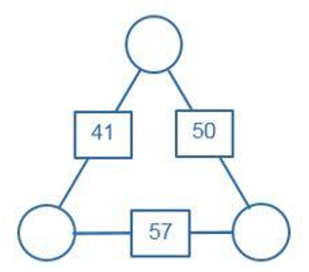  Löse.
Dreieck-Arithmagone lösen 6  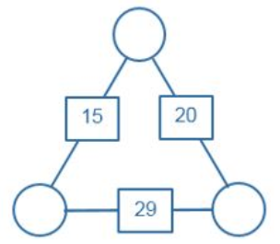  Löse. | Dreieck-Arithmagone lösen 7  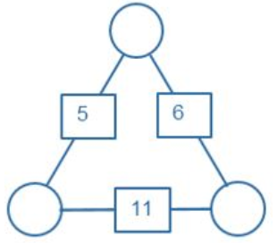  Löse.
Dreieck-Arithmagone lösen 8  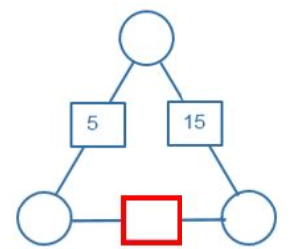  Welche Zahlen dürfen im roten Feld stehen, damit das Arithmagon lösbar ist? | Dreieck-Arithmagone lösen 9  Beschreibe, wie man die Eckzahlen ermitteln kann.
Viereck-Arithmagone 10  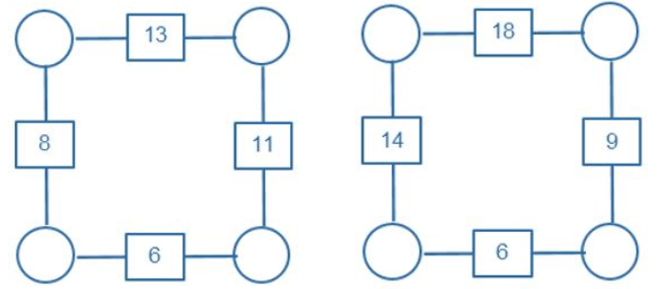  Entscheide, welches Viereck-Arithmagone lösbar ist. Falls ein Arithmagon nicht lösbar ist: Begründe warum. | Arithmagone 11  Entscheide, welches Viereck-Arithmagone lösbar ist. Falls ein Arithmagon lösbar ist: Wie viele Lösungen gibt es?

Zahlen-Mobile | Zahlen-Mobile  Sie bestehen oft aus mehreren beweglichen  Stangen, an denen normalerweise verschiedene Objekte hängen. Die folgende Abbildung zeigt ein Beispiel.  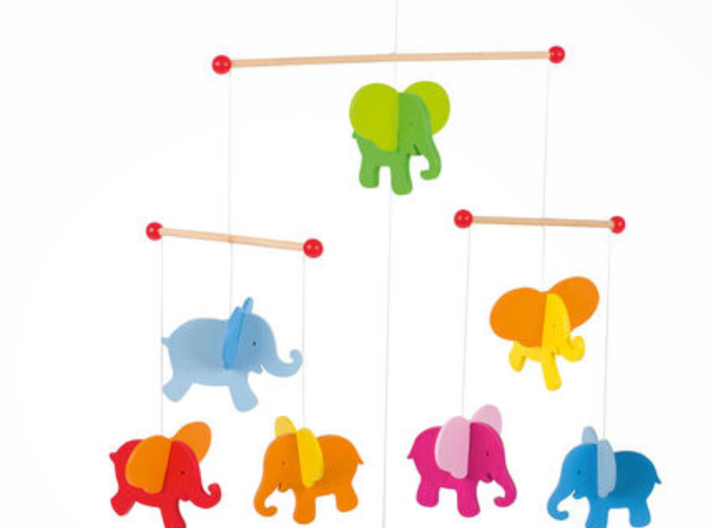
Zahlen-Mobile 1  (Das Mobile selbst hat kein Gewicht.) | Zahlen-Mobile 2
  Trage die Zahlen von 1 bis 6 so ein, dass die dargestellte Gewichtssituation stimmt. Dabei ist eine Zahl umso schwerer, je größer sie ist. | 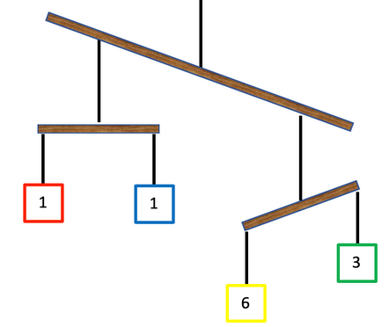
  Welche Möglichkeiten gibt es, die Zahlen 1, 3 und 6 so in das Mobile einzutragen, dass die dargestellte Einstellung stimmt? | 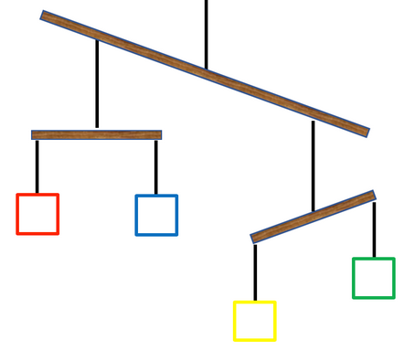
Zahlen-Mobile 3 | Zahlen-Mobile 4
  Trage die Zahlen von 1 bis 6 so ein, dass die dargestellte Gewichtssituation stimmt. Dabei ist eine Zahl umso schwerer, je größer sie ist.
  Welche Zahlen (Zahlen 1 bis 10) passen in das jeweilige Mobile? Schreibe immer alle Möglichkeiten auf. | 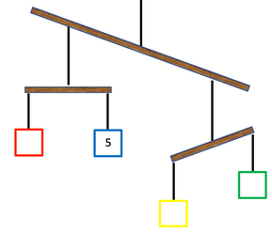
Zahlen-Mobile 5 | Zahlen-Mobile 6
  Welche Zahlen (Zahlen 1 bis 10) passen in das jeweilige Mobile? Schreibe immer alle Möglichkeiten auf. | 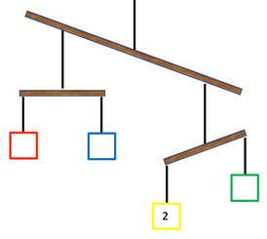
  Welche Zahlen (Zahlen 1 bis 10) passen in das jeweilige Mobile? Schreibe immer alle Möglichkeiten auf. | 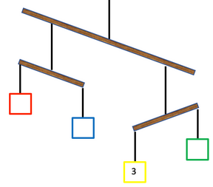
Zahlen-Mobile 7 | Zahlen-Mobile 8
  Welche Zahlen (Zahlen 1 bis 10) passen in das jeweilige Mobile? Schreibe immer alle Möglichkeiten auf. | 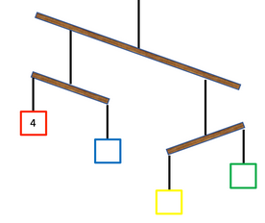
  Finde alle Möglichkeiten, bei denen 4 verschiedene Zahlen am Mobile hängen.
Zahlen-Mobile 9 | Zahlen-Mobile 10
  Finde alle Möglichkeiten, bei denen 4 verschiedene Zahlen am Mobile hängen.
  Erfinde ein Mobile, welches ein anderes Kind deiner Klasse lösen soll.

Große Zahlen-Mobile | Zahlen-Mobile  Sie bestehen oft aus mehreren beweglichen  Stangen, an denen normalerweise verschiedene Objekte hängen. Die folgende Abbildung zeigt ein Beispiel.
Große Zahlen-Mobile 1  (Das Mobile selbst hat kein Gewicht.) | Große Zahlen-Mobile 2
  Stelle das Mobile so ein, dass alle Zahlen von 1 bis 6 eingetragen werden können.  Gib ein mögliches Mobile an. | 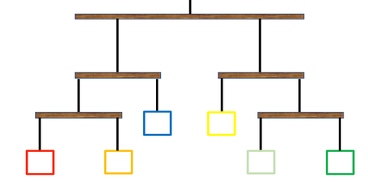
  Stelle das Mobile so ein, dass alle Zahlen von 1 bis 6 eingetragen werden können.
  Gib ein mögliches Mobile an.
Große Zahlen-Mobile 3 | Große Zahlen-Mobile 4
  Finde für das folgende Mobile jeweils eine Einstellung, für die es keine Lösung gibt. | 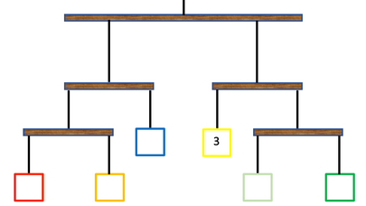
  Finde für das folgende Mobile jeweils eine Einstellung, für die es genau eine Lösung gibt.
Große Zahlen-Mobile 5 | Große Zahlen-Mobile 6
  Finde für das folgende Mobile jeweils eine Einstellung, für die es mehrere Lösungen gibt.
  In das folgende Mobile sollen vier verschie-dene Zahlen (1 bis 6) eingetragen werden.  Finde alle Möglichkeiten. | 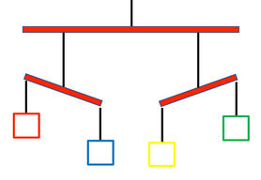
Große Zahlen-Mobile 7 | Große Zahlen-Mobile 8
  Finde alle Möglichkeiten für das folgende Mobile. (Es können Zahlen auch mehrfach eingetragen werden.)
  Finde alle Möglichkeiten für das folgende Mobile. (Es können Zahlen auch mehrfach eingetragen werden.)
Große Zahlen-Mobile 9  Stell dir vor: Du würfelst mit 4 Würfeln gleichzeitig.  Die gewürfelten Zahlen sollen an ein Mobile passen.  Für welches der beiden folgenden Mobiles ist die Wahrscheinlichkeit größer, dass die Würfelzahlen passen? Warum ist das so?  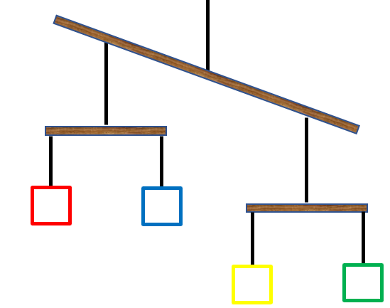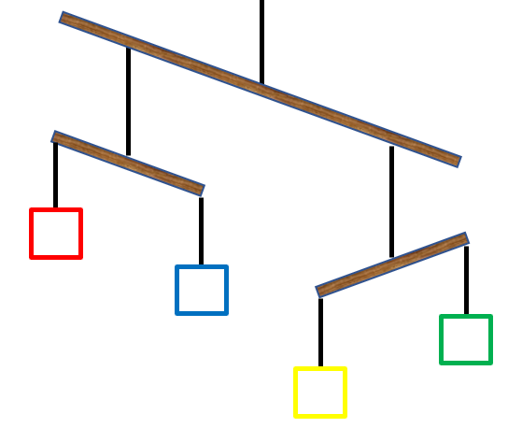 | Große Zahlen-Mobile 10  Stell dir vor: Du würfelst mit 4 Würfeln gleichzeitig. Die gewürfelten Zahlen sollen an ein  Mobile passen. Für welches der beiden folgenden Mobiles  ist die Wahrscheinlichkeit größer, dass die Würfelzahlen passen? Warum ist das so?

